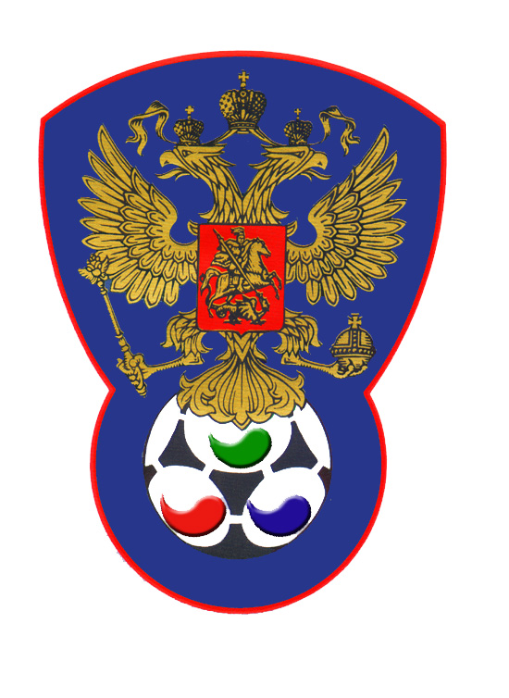 | ВСЕРОССИЙСКАЯ ФЕДЕРАЦИЯ  ФУТБОЛА ЛИЦ С ЗАБОЛЕВАНИЕМ ЦП

ПРОТОКОЛ № 11

Первенство России 2019 года по футболу среди лиц с заболеванием ЦП

Зенит (Ижевск) | Звезда (Санкт-Петербург)

Стадион « Кировец » г. Тихвин « 07 » октября 2019 года.
Начало в 12 часов 00 минут. Освещение Естественное. Количество зрителей чел.
Результат матча 7-1 в пользу команды «Звезда»(Санкт-Петербург).
Первой половины 2-0 в пользу команды «Звезда» (Санкт-Петербург).
Судейская бригада | Фамилия , Имя |  | Категория |  | Город
Главный судья | Казарцев Василий |  | в/к |  | Санкт-Петербург
Помощник № 1 | Алексеев Алексей |  | 1/к |  | Санкт-Петербург
Помощник № 2 | Аньчков Денис |  | 1/к |  | Лен.обл.
Резервный судья | Абросимов Иван |  | 1/к |  | Санкт-Петербург
Белые |  | футболки |  | Синие
Синие |  | гетры |  | Синие

№ | Фамилия | Имя | Кл | ЗМ | Замены |  | № | Фамилия | Имя | Кл | ЗМ | Замены
 |  |  |  |  | № | мин |  |  |  |  |  | № | мин
1 | Виноградов | Илья | 1 |  |  |  | 1 | Мальцев | Антон | 1
11 | Лошкарев | Сергей | 1 |  |  |  | 3 | Конев | Степан | 3 | 2
18 | Русинов | Михаил | 1 |  |  |  | 12 | Макаров | Роман | 2 | +1,1
7 | Бакульев | Виктор | 2 | 1 |  |  | 18 | Литвиненко | Виталий | 2 | 2
8 | Туманов | Иван | 2 |  |  |  | 19 | Михайлов | Данил | 2
10 | Сулейманов | Алмаз | 1 |  |  |  | 21 | Унежев | Рамис | 1 | 1
9 | Городилов | Евгений | 1 |  | 27 | 21 | 22 | Балеев | Александр | 1
27 | Салаев | Руслан | 1 |  |  |  | 2 | Черепаха | Денис | 1
 |  |  |  |  |  |  | 14 | Гальцов | Михаил | 2
 |  |  |  |  |  |  | 24 | Ведерников | Илья | 1

Официальные представители
№ | Фамилия и инициалы | Должность | № | Фамилия и инициалы | Должность
1 | Кузнецов А.В. | Тренер | 1 | Герасимов Г.Б. | Тренер
2 | Лебедев Д.Э. | Тренер | 2

Предупреждения игрокам ( Фамилия, Имя, номер игрока, команда, время, причины ) :
Нет

Удаления игроков ( Фамилия, Имя, номер игрока, команда, время, причины ) :
Нет
Извещение о подаче протеста
Не поступало

Главный судья | _______________ | (Казарцев В.)
 | подпись | фамилия и инициалы
Подпись представителя принимающей команды | _______________ | (Кузнецов А.)
 | подпись | фамилия и инициалы
Подпись представителя команды гостей | _______________ | (Герасимов Г.)
 | подпись | фамилия и инициалы

